乳癌術後三個月淋巴水腫運動
復健運動原則
- 要求自己每天做以達到最好效果。
- 一定要按照每項運動的順序執行。
- 每項運動不要做太快，慢慢的數。
- 每回運動執行時間約5-10分鐘，每天至少執行3回合。
- 運動不可以太累而讓肌肉酸痛，適量就好。

術後至術後兩週
圖片 | 動作  簡單文字敘述 | 目的 | 理由  學理
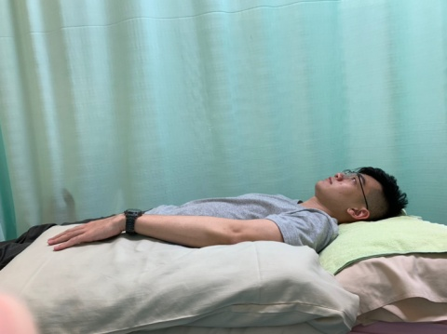 | 休息及睡覺時的擺位：  平躺，雙手放置在身體的兩側，將患側手臂用枕頭墊高過於心臟的位置。 | 術後臥床休息時，利用擺位的方式增加回流。 | 術後至術後兩週運動重點在於傷口復原癒合期間，促進新陳代謝、降低焦慮並幫忙放鬆。
 | 腹式呼吸：  平躺時，雙手放在肚子上。鼻子吸氣並將肚子凸出，心裡默數4秒。嘴巴呼氣並將肚子收回，心裡默數6至8秒。  ＊重複10次。 | 從腹式呼吸開始，依照順序從頭、肩、肘、腕、手部後，再以腹式呼吸結束。按照順序逐一進行完成，以達到預防改善淋巴水腫效果。
肩關節繞圈運動：
平躺時，將患側手臂伸直抬高不超過90度，順時針及逆時針繞圈。
＊重複5次。
＊手臂抬高注意不要拉到傷口，畫圈的幅度不用太大。
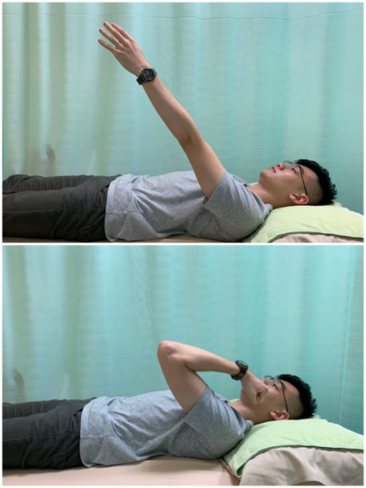 | 手肘彎曲伸直運動：  平躺，患側手臂伸直抬高不超過90度，將患側手臂彎曲到底，然後再伸直。  ＊重複5次。
手腕繞圈運動：
平躺，患側手臂手肘彎曲90度，將手腕順時針及逆時針繞圈。
＊重複5次。
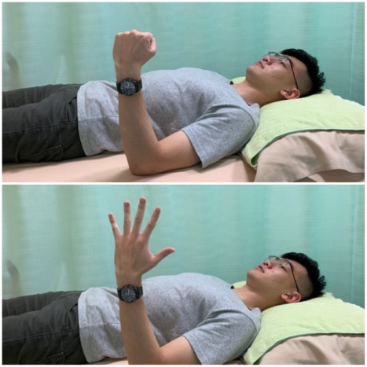 | 手部運動：  平躺，患側手臂手肘彎曲90度，將手掌握緊然後再打開。  ＊重複5次。
腹式呼吸：
平躺或採坐姿，雙手放在肚子上。鼻子吸氣並將肚子凸出，心裡默數4秒。嘴唇呼氣並將肚子收回，心裡默數6至8秒。
＊重複10次。
術後三週至一個月(引流管拔除後一個禮拜)
圖片 | 動作  簡單文字敘述 | 目的 | 理由  學理
 | 腹式呼吸：  採坐姿，雙手放在肚子上。鼻子吸氣並將肚子凸出，心裡默數4秒。嘴唇呼氣並將肚子收回，心裡默數6至8秒。  ＊重複10次。 | 從腹式呼吸開始，依照順序從頭、肩、肘、腕、手部後，再以腹式呼吸結束。按照順序逐一進行完成，以達到預防改善淋巴水腫效果。 | 術後三週至一個月，運動重點在於傷口狀況逐漸良好下增加運動範圍、以及增強肌力，以促進淋巴循環。
頸部運動：
採坐姿，眼睛直視前方，保持肩膀放鬆，動作時可能達到最大角度。
- 頭部旋轉：轉動頭部至右邊→回到中線→轉動頭部至左邊→回到中線
- 頭部側彎：側彎頭部至右邊→回到中線→側彎頭部至左邊→回到中線
＊每個動作各重複5次。
肩膀運動：
採坐姿，眼睛直視前方，雙側手臂自然垂在身體兩側，動作時盡可能達到最大角度。
- 肩膀上抬：雙側肩膀往上盡量抬高→輕輕將將肩膀放下
- 肩膀前旋：肩膀往後→往上→往前→放鬆
- 肩膀後旋：肩膀往前→往上→往後→放鬆
＊每個動作各重複5次。
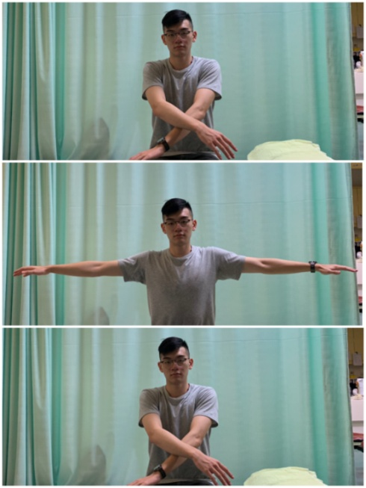 | 手臂運動：  採坐姿，眼睛直視前方，雙側肩膀自然垂下，手臂放置膝蓋上方，動作時盡可能達到最大角度。  - 手臂上抬運動：雙手放至膝蓋上方→摸兩側肩膀→手臂伸直抬高→摸兩側肩膀→雙手放回膝蓋  - 手臂畫圓(游泳)運動：雙手臂在胸前交叉→手臂往外打開畫圓→回到胸前交叉位置  ＊每個動作各重複5次。  ＊手臂抬高時注意不要拉到傷口。
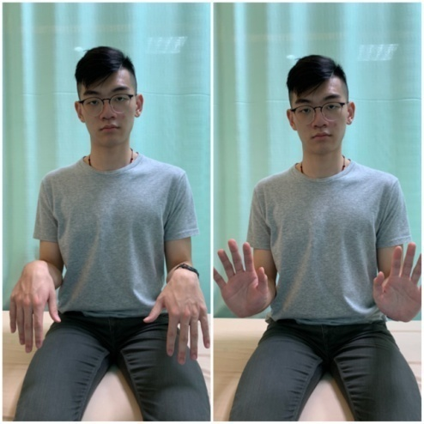 | 手腕運動：  採坐姿，眼睛直視前方，雙側肩膀自然垂下，手肘彎曲90度，動作時盡可能達到最大角度。  - 手腕上下揮動運動：手腕上下揮動  - 手腕往內繞圓運動：手腕往內繞圈  - 手腕往外繞圓運動：手腕往外繞圈  ＊每個動作各重複5次。
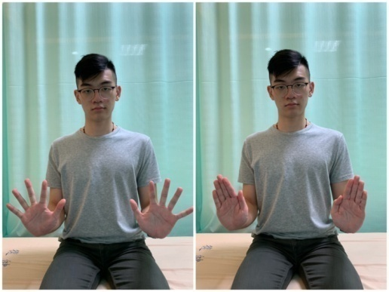  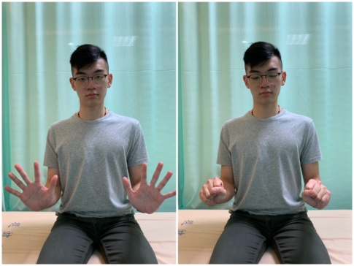 | 手部運動：  採坐姿，眼睛直視前方，雙側肩膀自然垂下，手肘彎曲90度，動作時盡可能達到最大角度。  - 手指開闔運動：手指伸直打開→手指閉合  - 手掌握拳運動：手指伸直打開→握拳  每個動作各重複5次。
腹式呼吸：
採坐姿，雙手放在肚子上。鼻子吸氣並將肚子凸出，心裡默數4秒。嘴唇呼氣並將肚子收回，心裡默數6至8秒。
＊重複10次。
術後一個月至三個月
圖片 | 動作  簡單文字敘述 | 目的 | 理由  學理
 | 腹式呼吸：  採坐姿，雙手放在肚子上。鼻子吸氣並將肚子凸出，心裡默數4秒。嘴唇呼氣並將肚子收回，心裡默數6至8秒。  ＊重複10次。 | 從腹式呼吸開始，依照順序從頭、肩、肘、腕、手部後，再以腹式呼吸結束。按照順序逐一進行完成，以達到預防改善淋巴水腫效果。  執行手臂阻力運動，可以使肩膀、手臂、及肩頰骨肌肉發揮作用，溫和的肌肉運動有助於多餘的淋巴液回流到淋巴循環中，幫助避免手臂淋巴水腫。 | 術後一個月至三個月運動重點在於持續增加運動範圍、以及增強肌力，以促進淋巴循環。
頸部運動：
採坐姿，眼睛直視前方，保持肩膀放鬆，動作時可能達到最大角度。
- 頭部旋轉：轉動頭部至右邊→回到中線→轉動頭部至左邊→回到中線
- 頭部側彎：側彎頭部至右邊→回到中線→側彎頭部至左邊→回到中線
＊每個動作各重複5次。
肩膀運動：
採坐姿，眼睛直視前方，雙側手臂自然垂在身體兩側，動作時盡可能達到最大角度。
- 肩膀上抬：雙側肩膀往上盡量抬高→輕輕將將肩膀放下
- 肩膀前旋：肩膀往後→往上→往前→放鬆
- 肩膀後旋：肩膀往前→往上→往後→放鬆
＊每個動作各重複5次。
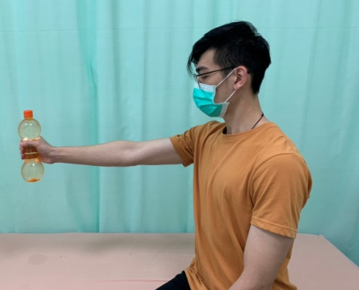  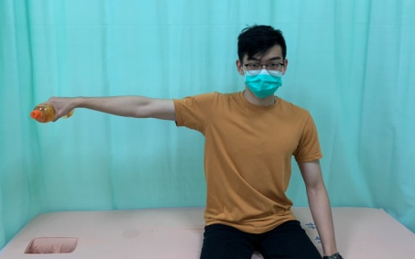  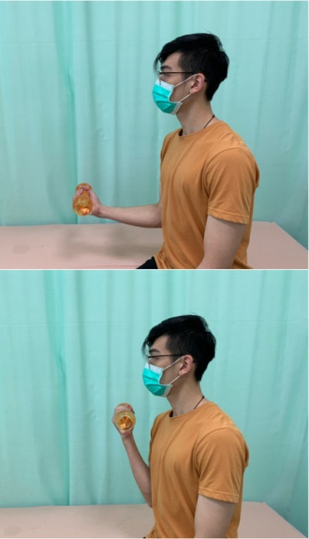  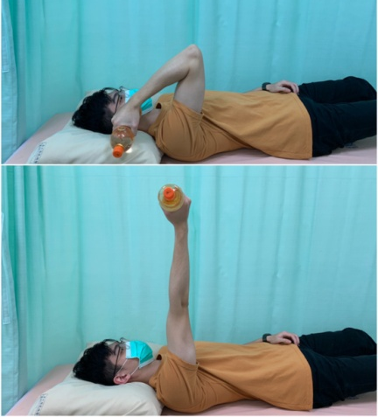 | 手臂運動：  阻力運動執行時保持背部和頸部挺直、肩膀放鬆，動作時緩慢移動即可。  - 手臂往前抬高運動  - 手臂往側邊抬高運動  - 手肘彎曲運動  - 手肘伸直運動  ＊每個動作各重複5次，每次維持5秒鐘。  ＊水瓶重量為一磅(約450公克)  ＊建議運動時穿著壓力袖套  ＊當手臂感到疲倦或開始腫脹，請休息一下再繼續
手腕運動：
採坐姿，眼睛直視前方，雙側肩膀自然垂下，手肘往前伸直，動作時盡可能達到最大角度。
- 手腕上下揮動運動：手腕上下揮動
- 手腕往內繞圓運動：手腕往內繞圈
- 手腕往外繞圓運動：手腕往外繞圈
＊每個動作各重複5次。
手部運動：
採坐姿，眼睛直視前方，雙側肩膀自然垂下，手肘往前伸直，動作時盡可能達到最大角度。
- 手指開闔運動：手指伸直打開→手指閉合
- 手掌握拳運動：手指伸直打開→握拳
每個動作各重複5次。
腹式呼吸：
採坐姿，雙手放在肚子上。鼻子吸氣並將肚子凸出，心裡默數4秒。嘴唇呼氣並將肚子收回，心裡默數6至8秒。
＊重複10次。

